Segmentasi Citra Mammogram Untuk Deteksi Dini Kanker Payudara Dengan Menggunakan Metode Otsu Thresholding
Atika Maulida^{1*}, Nurhidayah¹, Yoza Fendriani², Haryono³
Program Studi Fisika, Universitas Jambi, Jambi, Indonesia
RSUD Raden Mattaher Jambi, Jambi, Indonesia
Universitas Jambi Kampus Mendalo Darat, Jambi 36361, Indonesia
*atikamaulida393@gmail.com
ABSTRAK
Kanker payudara merupakan kanker yang paling banyak terdiagnosa pada wanita diseluruh dunia. Kanker payudara menempati urutan kedua tertinggi sebagai penyebab kematian pada wanita. Deteksi dini pada kanker payudara salah satunya dapat melalui prosedur mammografi yang akan menghasilkan citra mammogram. Penelitian ini merupakan upaya untuk melakukan deteksi dan segmentasi dengan menggunakan teknik pemrosesan citra terhadap objek yang dicurigai sebagai lesi kanker payudara pada citra mammogram dengan menggunakan metode Otsu Thresholding. Hasil penelitian menunjukkan metode yang diajukan mampu melakukan deteksi dan segmentasi terhadap lesi kanker payudara dengan baik. Ekstraksi ciri dari objek dilakukan pada fitur tekstur citra dengan data yang digunakan adalah sebanyak 8 citra dengan menggunakan metode Gray Level Co-occurrence Matrix (GLCM). Dari pengujian diketahui bahwa semakin banyak perbedaan atau banyaknya jumlah keberagaman intensitas keabuan dalam citra, maka nilai dari ekstraksi fitur citra akan lebih baik dibandingkan citra yang memiliki jumlah keberagaman atau jumlah perbedaan intensitas keabuan yang sedikit.
Kata kunci: Segmentasi, Citra mammogram kanker payudara, Otsu Thresholding, Gray Level Co-occurrence Matrix (GLCM).
ABSTRACT
Breast cancer is the most diagnosed cancer in women worldwide. Breast cancer ranks as the second highest cause of death in women. One of the early detection of breast cancer can be through a mammography procedure which will produce a mammogram image. This study is an attempt to detect and segment by using images of objects suspected of being breast cancer lesions on mammogram images using the Otsu Thresholding method. The results showed that the proposed method was able to detect and segment breast cancer lesions well. Feature extraction of objects performed on the texture features of the image with the data used is as many as 8 images using the Gray Level Co-occurrence Matrix (GLCM) method. From the test, it is known that the more differences or the number of intensity variations in the image, the value of image feature extraction will be better than images that have a small amount of diversity or number of differences.
Keywords: Segmentation, mammogram image of breast cancer, Otsu Thresholding, Gray Level Co-occurrence Matrix (GLCM).

Pendahuluan
Kanker payudara merupakan kanker yang paling banyak terdiagnosa pada wanita diseluruh dunia. Kanker payudara menempati urutan kedua tertinggi sebagai penyebab kematian pada wanita. Meski biasanya terjadi pada wanita, kanker payudara juga bisa menyerang pria (Dewi, 2015). Menurut data World Healt Organization (WHO) pada tahun 2020 menunjukkan bahwa penyakit kanker merupakan penyebab utama kematian diseluruh dunia, terhitung hampir 10 juta kematian. Yang paling umum pada tahun 2020 dalam hal kasus baru kanker adalah kanker payudara, dimana terdapat 2,26 juta kasus. Jumlah penderita penyakit kanker cukup tinggi sehingga upaya pengobatan kanker dalam bidang medis perlu diperhatikan.
Mammografi merupakan jenis pencitraan dengan sinar-X yang mampu memberikan gambaran visual payudara secara detail dengan memanfaatkan fitur intrinsik seperti sinar-X dosis rendah, kontras yang tinggi, film beresolusi tinggi dan sistem sinar-X yang didesain khusus untuk pencitraan payudara. Hasil dari mesin mammografi adalah citra mammogram. Citra mammogram mengandung berbagai informasi yang bersifat heterogen yang menggambarkan perbedaan jaringan, pembuluh, tepian payudara, kulit, dan lain-lain (Edi,2019).
Penelitian ini dilakukan untuk deteksi dan segmentasi dengan menggunakan teknik pemprosesan citra terhadap objek yang dicurigai sebagai lesi kanker payudara pada citra mammogram. Lesi merupakan keadaan jaringan yang abnormal pada tubuh. Penelitian ini dimulai dari proses preprocessing terhadap data masukan berupa citra mammogram payudara dalam dua tahapan proses. Tahapan yang pertama adalah perbaikan kualitas citra atau memperhalus citra serta menghilangkan noise dengan menggunakan metode Gaussian Filter. Citra yang telah melewati tahap preprocessing kemudian dipergunakan sebagai input dalam tahap kedua berupa tahapan segmentasi. Deteksi dan segmentasi terhadap keberadaan lesi kanker dilakukan dengan menerapkan metode Otsu Thresholding terhadap citra mammogram yang telah melewati tahapan preprocessing. Dimana metode Otsu thresholding merupakan salah satu metode untuk segmentasi citra digital dengan menggunakan nilai ambang secara otomatis, yakni mengubah citra digital warna abu-abu menjadi hitam putih berdasarkan perbandingan nilai ambang dengan nilai warna piksel citra digital (Syafi’i, 2015).
Pada penelitian ini akan menggunakan ekstraksi ciri atau ekstraksi fitur dari objek hasil segmentasi yang pada akhirnya akan dapat dipergunakan untuk menentukan diagnosis apakah objek tersebut merupakan lesi kanker atau tidak. Ekstraksi fitur merupakan tahapan dalam menemukan informasi khusus yang dikandung objek sehingga dapat dikklasifikasikan antara lesi kanker maupun bukan kanker, serta lesi kanker ganas maupun kanker jinak. Ekstraksi ciri dari objek dilakukan pada fitur tekstur citra yaitu pada nilai statistik Gray Level Co-occurrence Matrix (GLCM). Nilai ini secara spesifik dapat dianalisis lebih lanjut oleh radiolog untuk menentukan jenis dari objek hasil segmentasi atau dipergunakan sebagai input untuk analisis lanjutan berupa klasifikasi lesi kanker (Pangaribuan, 2019).

Metode
Data citra yang digunakan pada penelitian ini diambil dari Rumah Sakit Raden Mattaher Jambi. Data tersebut meliputi citra mammogram kanker payudara yang terdiri dari 8 data citra mammogram kanker payudara yang akan dilakukan proses segmentasi untuk deteksi kanker payudara. Sebelum melakukan pengolahan data citra untuk disegmentasikan, telah dilakukan studi pustaka dan diskusi. Pengolahan data citra yang akan disegmentasi dilakukan di Fakultas Sains dan Teknologi Universitas Jambi. Peralatan yang digunakan pada penelitian ini adalah Laptop/PC dengan menggunakan Software Matlab (Matrix Laboratory).
Rancangan yang diajukan dalam penelitian ini terbagi kedalam tiga tahapan utama yaitu pre-processing sebagai proses awal citra dengan interpolasi bilinear dan perbaikan kualitas citra dengan menggunakan metode Gaussian Filter, Segmentasi dari objek yang dicurigai sebagai lesi kanker payudara dengan menggunakan metode Otsu Thresholding, Ekstraksi fitur citra dilakukan untuk mendapatkan ciri tekstur pada citra dan kemudian untuk diklasifikasikan berdasarkan ciri hasil ekstraksi tersebut dengan ekstraksi fitur statistik orde kedua dengan teknik Gray Level Co-Occurrence Matric (GLCM) (Rosadi, 2016).
Pada tahap interpretasi data yang dilakukan yaitu menganalisis hasil dari deteksi dan segmentasi citra mammogram dengan menggunakan aplikasi matlab dan menganalisis hasil pengolahan citra mammogram dari nilai ekstraksi fitur berbasis tekstur menggunakan metode Gray Lavel Co-occurrence Matrix (GLCM). Melalui analisis tersebut akan diketahui hasil dari deteksi dan segmentasi tersebut mampu mendeteksi lesi kanker payudara yang terkandung dalam citra mammogram atau tidak, dan bagaimana hasil yang didapat dari nilai ekstraksi fitur dengan menggunakan metode Gray Lavel Co-occurrence Matrix (GLCM).

Hasil dan Diskusi

Perancangan GUI
- Rancangan menu halaman untuk segmentasi citra mammogram kanker payudara
Halaman ini merupakan halaman rancangan pertama untuk menentukan bagaimana cara mengsegmentasi citra mammogram kanker payudara dengan menggunakan metode Otsu Thresholding. Halaman ini terdapat bagian utama yaitu 4 buah akses dan 6 buah push button.
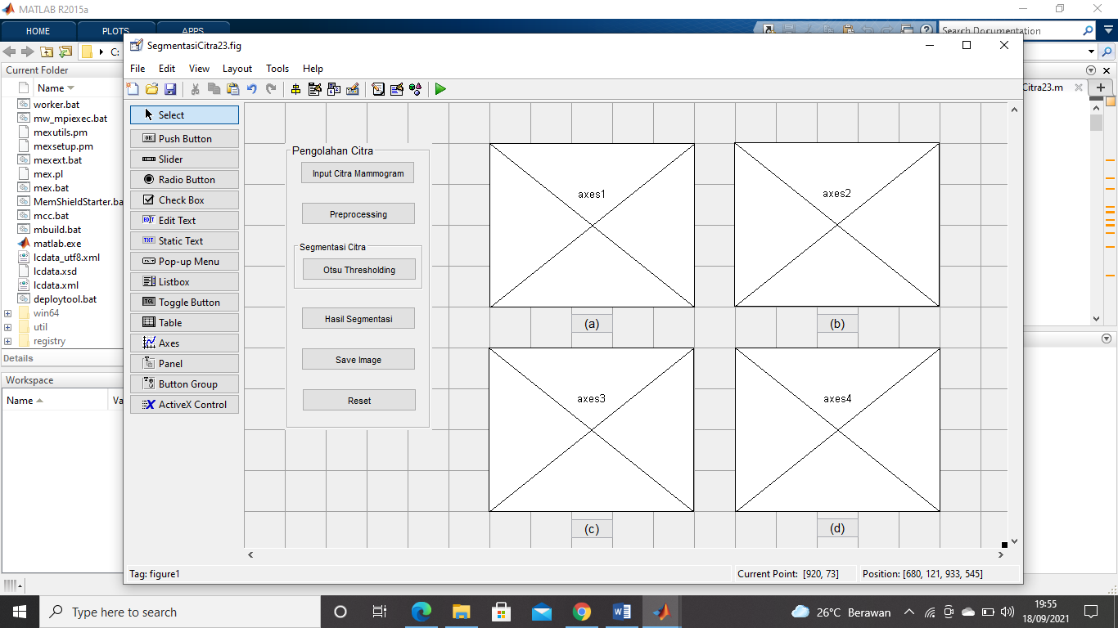
Gambar 1. Rancangan Untuk Segmentasi Citra Mammogram Kanker Payudara
- Rancangan menu halaman untuk ekstraksi fitur citra menggunakan metode GLCM
Halaman ini adalah halaman rancangan kedua, yaitu untuk mengekstraksi citra (ekstraksi fitur) hasil dari segmentasi citra mammogram kanker payudara dengan menggunakan metode Gray Level Co-occurrence Matrix (GLCM). Halaman ini terdapat bagian utama yaitu 1 buah akses dan 2 buah push button.
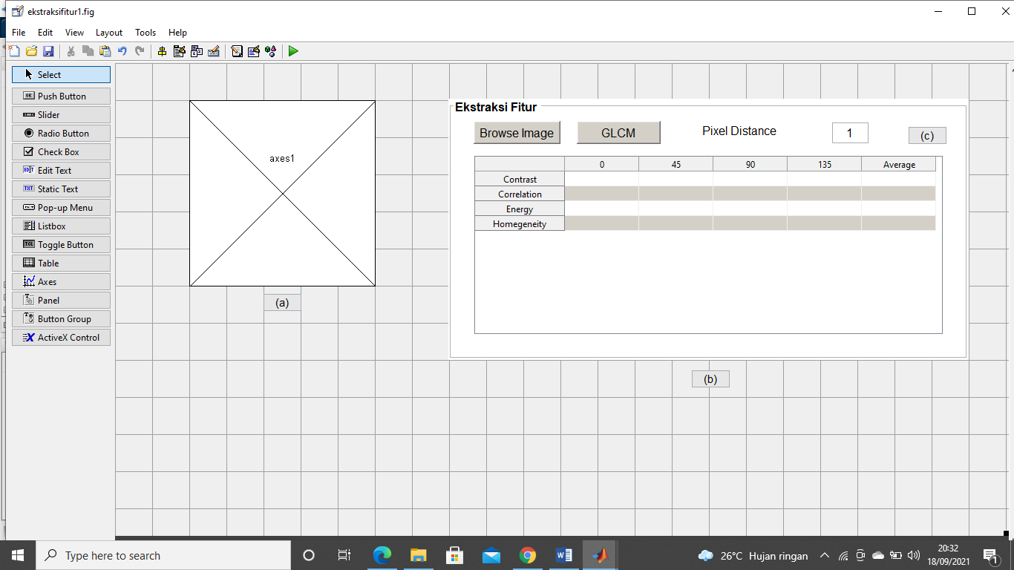
Gambar 2. Rancangan Untuk Ekstraksi Fitur GLCM

Segmentasi Citra Mammogram Kanker Payudara Dan Ekstraksi Fitur Citra Mammogram Kanker Payudara
Segmentasi adalah proses awal dari pre-processing image selanjutnya. Hasil dari segmentasi citra berupa citra biner di mana objek (foreground) yang dikehendaki berwarna putih (1), sedangkan background yang ingin dihilangkan yaitu berwarna hitam (0) (Arifin, 2016). Setelah melakukan segmentasi, maka langkah selanjutnya adalah melakukan ekstrak pada citra mammogram kanker payudara untuk menentukan nilai ekstraksi fitur citra tersebut. Ekstraksi fitur dilakukan untuk mendapatkan ciri tekstur pada citra dan kemudian untuk diklasifikasikan berdasarkan ciri hasil ekstraksi tersebut.
- (b)
(c) (d)
(e) (f)
(g) (h)
Gambar 3. (a) Segmentasi Citra1 (b) Segmentasi Citra2 (c) Segmentasi Citra3 (d) Segmentasi Citra4 (e) Segmentasi Citra5 (f) Segmentasi Citra6 (g) Segmentasi Citra7 (h) Segmentasi Citra8
Gambar diatas menunjukkan proses segmentasi citra mammogram kanker payudara dengan menggunakan metode Otsu Thresholding. Citra yang di input adalah citra mammogram kanker payudara berjenis grayscale. Dalam mammogram, jaringan payudara yang padat tampak berwarna putih, sedangkan jaringan lemak dengan kepadatan rendah akan berwarna abu-abu. Adapun keberadaan sel kanker juga akan ditunjukkan dengan berwarna putih, sama seperti jaringan payudara yang padat. Metode yang digunakan untuk melakukan proses segmentasi citra mammogram kanker payudara pada penelitian ini adalah menggunakan metode Otsu thresholding. Untuk menampilkan citra mammogram kanker payudara pilih menu Input citra mammogram sehingga akan menampilkan citra asli kanker payudara. Setelah menampilkan citra asli kanker payudara, langkah selanjutnya adalah pilih menu pre-processing agar citra memiliki kualitas yang lebih baik. Proses pre-processing dalam penelitian ini menggunakan metode Gaussian Filter. Setelah di perbaiki kualitas citranya, kemudian pilih menu Otsu Thresholding untuk memisahkan bagian sel kanker dengan payudara. Langkah selanjutnya pilih menu Hasil segmentasi sehingga akan menampilkan citra yang sudah tersegmentasi.
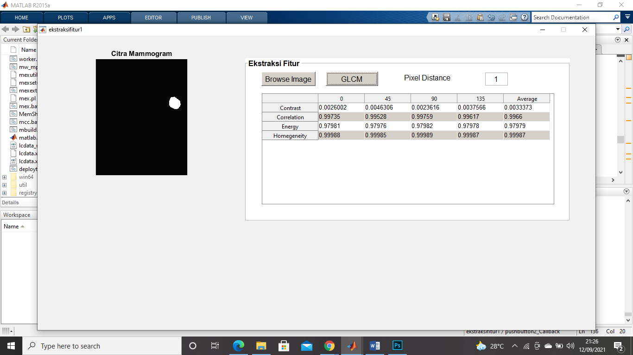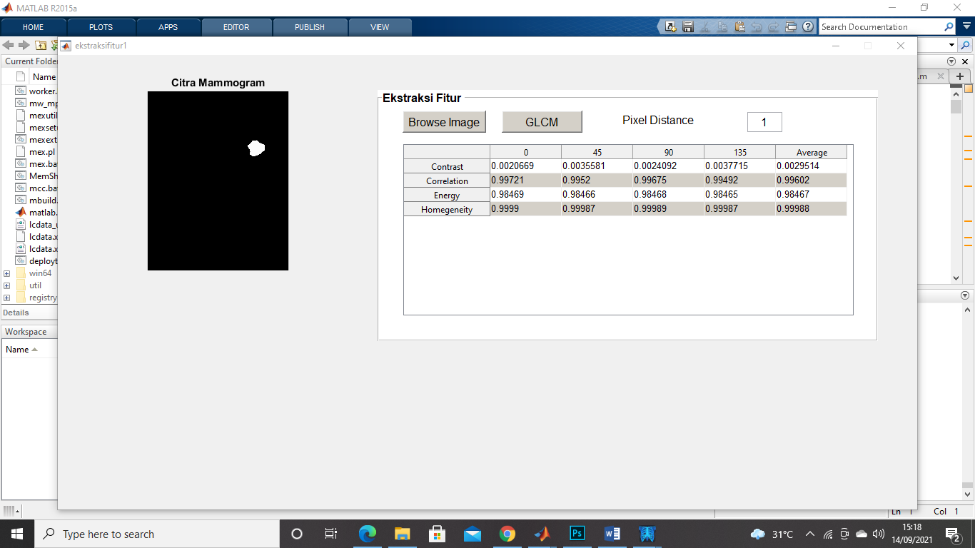
(a) (b)
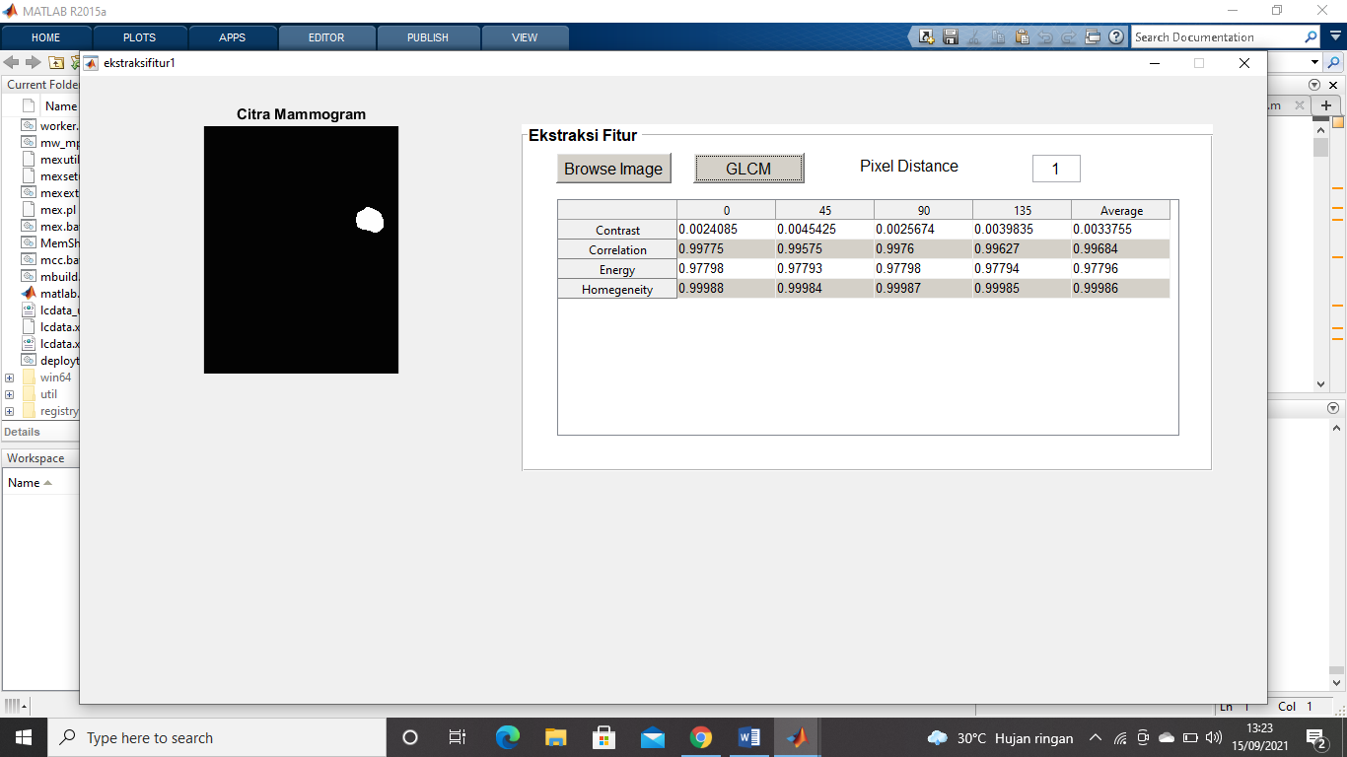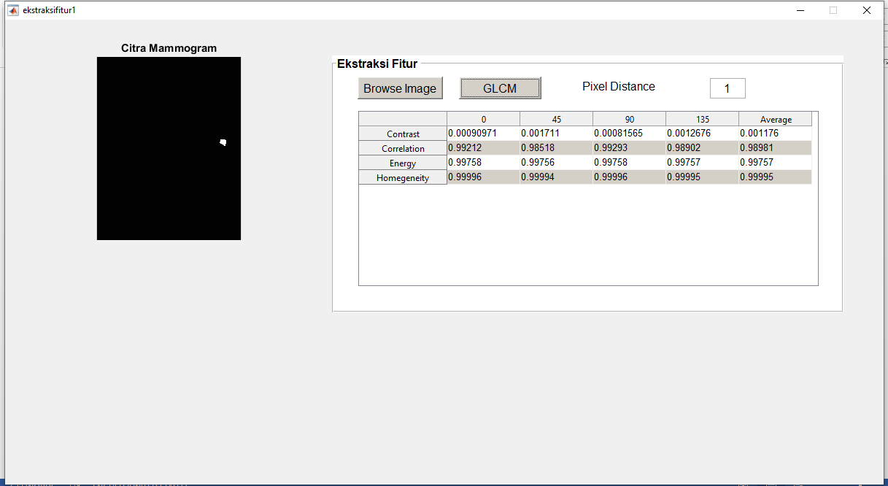
(c) (d)
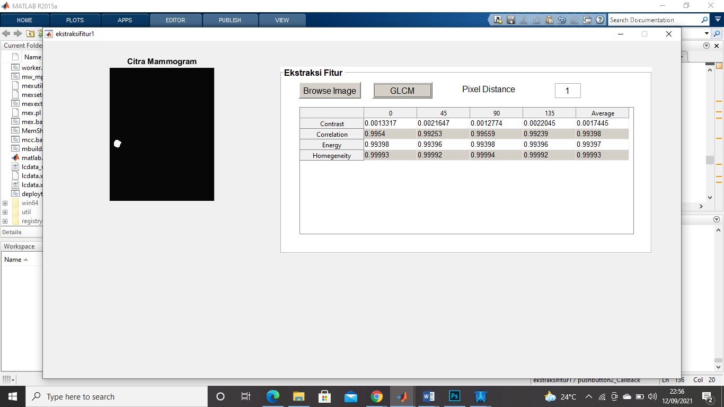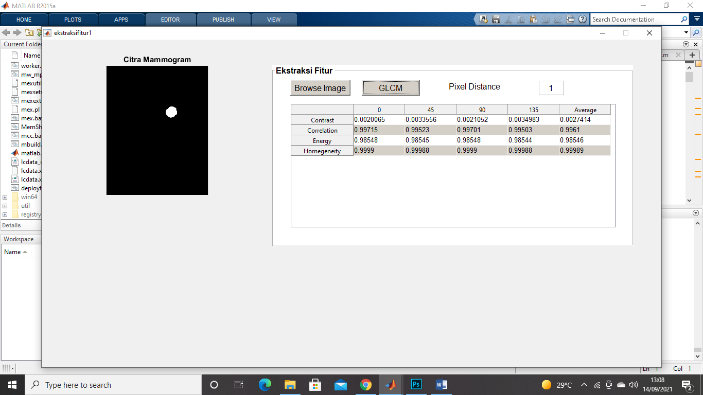
(e) (f)
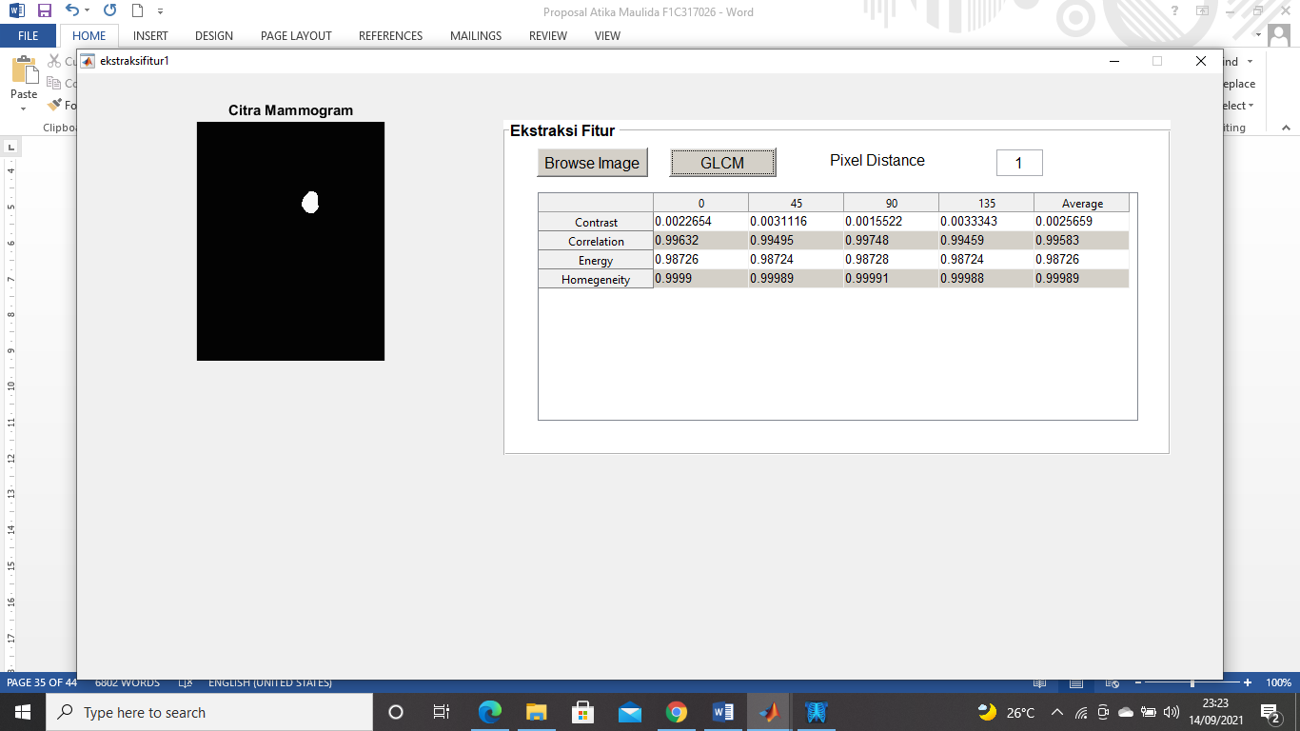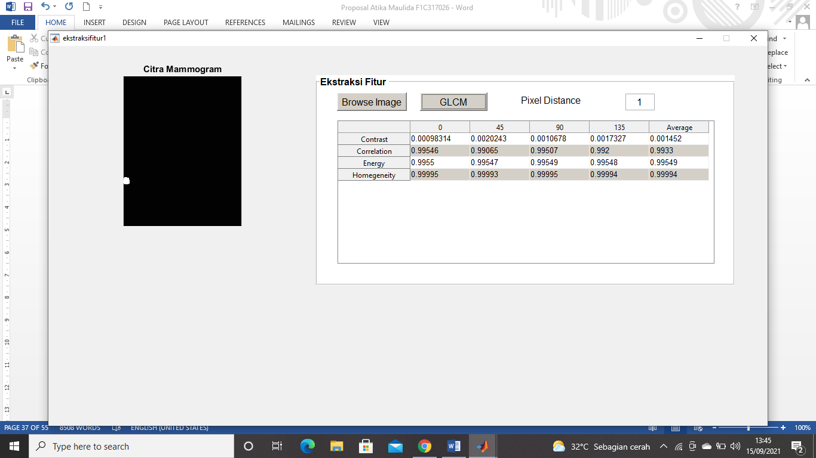
(g) (h)
Gambar 4. (a) Ekstraksi Fitur Citra1 (b) Ekstraksi Fitur Citra2 (c) Ekstraksi Fitur Citra3 (d) Ekstraksi Fitur Citra4 (e) Ekstraksi Fitur Citra5 (f) Ekstraksi Fitur Citra6 (g) Ekstraksi Fitur Citra7 (h) Ekstraksi Fitur Citra8
Tahapan terakhir dari penelitian ini adalah proses ekstraksi ciri (ekstraksi fitur) dari objek lesi kanker payudara hasil segmentasi. Gambar diatas menunjukkan hasil ekstraksi fitur dari hasil segmentasi citra mammogram kanker payudara dengan menggunakan metode Otsu Thresholding yang telah melalui proses ekstraksi fitur dengan menggunakan metode Gray Level Co-Occurrence Matric (GLCM). Dengan mengekstraksi fitur dari objek lesi kanker payudara tersebut maka dokter dapat mendiagnosa berdasarkan data yang diperoleh atau sebagai diagnosa pembanding. Dapat dilihat bahwa untuk masing-masing arah sudut dan kombinasi arah sudut menghasilkan tingkat akurasi yang berbeda-beda dengan jarak yang relatif jauh. Pemakaian kombinasi arah sudut yang berbeda-beda akan menghasilkan nilai matriks Gray Level Co-Occurrence Matric (GLCM) dan nilai ciri tekstur yang berbeda pula.

Analisis Hasil Ekstraksi Fitur Citra Mammogram Yang Telah Disegmentasi
Hasil ekstraksi fitur menggunakan metode Gray Level Co-occurrence Matrix (GLCM) pada citra mammogram kanker payudara dengan data yang digunakan adalah sebanyak 8 citra yang diambil dari rumah sakit Raden Mattaher Jambi. Adapun nilai ekstraksi fitur dengan metode GLCM dari hasil citra mammogram kanker payudara yang telah disegmentasi pada arah sudut 0o, 45o, 90o dan 135o dan yang terdiri dari 4 fitur yaitu contrast, correlation, energy, dan homogeneity ditampilkan pada tabel di bawah ini:
Tabel 1. Nilai Contrast dari Ekstraksi Fitur GLCM
Nama |  |  | Contrast
 | 0⁰ | 45⁰ | 90⁰ | 135⁰ | Rata-Rata
Citra1 | 0.0026002 | 0.0046306 | 0.0023616 | 0.0037566 | 0.0033373
Citra2 | 0.0020669 | 0.0035581 | 0.0024092 | 0.0037715 | 0.0029514
Citra3 | 0.0024085 | 0.0045425 | 0.0025674 | 0.0039835 | 0.0033755
Citra4 | 0.00090971 | 0.001711 | 0.00081565 | 0.0012676 | 0.001176
Citra5 | 0.0013317 | 0.0021647 | 0.0012774 | 0.0022045 | 0.0017445
Citra6 | 0.0020065 | 0.0033556 | 0.0021052 | 0.0034983 | 0.0027414
Citra7 | 0.0022654 | 0.0031116 | 0.0015522 | 0.0033343 | 0.0025659
Citra8 | 0.00098314 | 0.00200243 | 0.0010678 | 0.0017327 | 0.001452

Tabel 2. Nilai Correlation dari Ekstraksi Fitur GLCM
Nama |  |  | Correlation
 | 0⁰ | 45⁰ | 90⁰ | 135⁰ | Rata-Rata
Citra1 | 0.99735 | 0.99528 | 0.99759 | 0.99617 | 0.9966
Citra2 | 0.99721 | 0.9952 | 0.99675 | 0.99492 | 0.99602
Citra3 | 0.99775 | 0.99575 | 0.9976 | 0.99627 | 0.99684
Citra4 | 0.99212 | 0.98518 | 0.99293 | 0.98902 | 0.98981
Citra5 | 0.9954 | 0.99253 | 0.99559 | 0.99239 | 0.99398
Citra6 | 0.99715 | 0.99523 | 0.99701 | 0.99503 | 0.9961
Citra7 | 0.99532 | 0.99495 | 0.99748 | 0.99459 | 0.99583
Citra8 | 0.99546 | 0.99065 | 0.99597 | 0.992 | 0.9933

Tabel 3. Nilai Energy dari Ekstraksi Fitur GLCM
Nama |  |  | Energy
 | 0⁰ | 45⁰ | 90⁰ | 135⁰ | Rata-Rata
Citra1 | 0.97981 | 0.97976 | 0.97982 | 0.97978 | 0.97979
Citra2 | 0.98469 | 0.98466 | 0.98468 | 0.98465 | 0.98467
Citra3 | 0.97798 | 0.97793 | 0.97798 | 0.97794 | 0.97796
Citra4 | 0.99758 | 0.99756 | 0.99758 | 0.99757 | 0.99757
Citra5 | 0.99398 | 0.99396 | 0.99398 | 0.99396 | 0.99397
Citra6 | 0.98548 | 0.98545 | 0.98548 | 0.98544 | 0.98546
Citra7 | 0.98726 | 0.98724 | 0.98728 | 0.98724 | 0.98726
Citra8 | 0.9955 | 0.99547 | 0.99549 | 0.99548 | 0.99549

Tabel 4. Nilai Homogeneity dari Ekstraksi Fitur GLCM
Nama |  |  | Homogeneity
 | 0⁰ | 45⁰ | 90⁰ | 135⁰ | Rata-Rata
Citra1 | 0.99988 | 0.99985 | 0.99989 | 0.99987 | 0.99987
Citra2 | 0.9999 | 0.99987 | 0.99989 | 0.99987 | 0.99988
Citra3 | 0.99988 | 0.99984 | 0.99987 | 0.99985 | 0.99986
Citra4 | 0.99996 | 0.99994 | 0.99996 | 0.99995 | 0.99995
Citra5 | 0.99993 | 0.99992 | 0.99994 | 0.99992 | 0.99993
Citra6 | 0.9999 | 0.99988 | 0.9999 | 0.99988 | 0.99989
Citra7 | 0.9999 | 0.99989 | 0.99991 | 0.99988 | 0.99989
Citra8 | 0.99995 | 0.99993 | 0.99995 | 0.99994 | 0.99994

Dari beberapa tabel hasil ekstraksi fitur citra mammogram yang telah disegmentasi dapat dilihat bahwa nilai-nilai ciri tekstur menggunakan Gray Level Co-occurrence Matrix (GLCM) pada masing-masing citra mammogram kanker payudara berbeda-beda. Ekstraksi fitur tidak bisa dilakukan jika nilai-nilai ekstraksi dari citra sama, karna tujuan dari ekstraksi fitur itu sendiri adalah untuk menghasilkan nilai fitur citra yang membedakan antara citra satu dengan citra yang lainnya. Berdasarkan hasil dari ekstraksi fitur citra mammogram kanker payudara, dilakukan pengujian kombinasi dengan arah sudut diantaranya adalah 0°, 45°, 90°, dan 135°. Dapat dilihat bahwa untuk masing-masing arah sudut dan kombinasi arah sudut menghasilkan tingkat akurasi (tingkat kedekatan) atau nilai ekstraksi yang berbeda. Pemakaian kombinasi arah sudut yang berbeda-beda akan menghasilkan nilai matriks Gray Level Co-occurrence Matrix (GLCM) dan nilai ciri tekstur yang berbeda pula, sehingga hasil dari ekstraksi fitur citra mammogram ini sangat membantu bagi radiolog maupun dokter ahli untuk membedakan citra satu dengan citra yang lainnya.

Kesimpulan
Berdasarkan hasil penelitian yang telah dilakukan, maka dapat disimpulkan bahwa teknik segmentasi dengan metode Otsu Thresholding yang diajukan mampu mendeteksi lesi kanker payudara yang terkandung dalam citra mammogram. Dengan melewati tahap pre-processing dengan menggunakan metode Filter Gaussian dan mampu meningkatkan akurasi dari nilai fitur yang diperoleh. Semakin meningkat akurasi dari deteksi dan segmentasi objek lesi maka akan berpengaruh positif terhadap diagnosis akhir. Hasil akhir dari sistem juga telah mampu melakukan ekstraksi fitur terhadap hasil segmentasi berupa nilai fitur Gray Level Co-occurrence Matrix (GLCM) yaitu contrast, correlation, energy, dan homogeneity dengan arah sudut 0º , 45º , 90º, dan 135º. Semakin banyak perbedaan atau banyaknya jumlah keberagaman intensitas keabuan dalam citra, maka nilai dari ekstraksi fitur citra akan lebih baik dibandingkan citra yang memiliki jumlah keberagaman atau jumlah perbedaan intensitas keabuan yang sedikit.
daftar pustaka
Arifin, T. Analisa Perbandingan Metode Segmentasi Citra Pada Citra Mammogram 2016. Jurnal Informatika, Vol 3 (2).
Dewi, G. A. T., & Hendrati, L. Y. Analisis Risiko Kanker Payudara Berdasar Riwayat Pemakaian Kontrasepsi Hormonal Dan Usia Menarche 2015. Jurnal Berkala Epidemiologi. Vol 3 (1).
Edi Hermawan. Active Contour Lankton untuk Segmentasi Kanker Payudara pada Citra Mammogram 2019. Jurnal Eksplora Informatika. Vol 9 (1).
Pangaribuan, H. Optimalisasi Deteksi Tepi Dengan Metode Segmentasi Citra 2019. Journal Information System Development (ISD). Vol 4 (1).
Rosadi, M. I. Klasifikasi Massa Pada Citra Mammogram Menggunakan Kombinasi Seleksi Fitur F-Score Dan LS-SVM 2016. Jurnal Teknologi. Vol 6 (1).
Syafi’i, S. I., Wahyuningrum, R. T., & Muntasa, A. Segmentasi obyek pada citra digital menggunakan metode otsu thresholding 2015. Jurnal Informatika, Vol 13 (1).
World Health Organization. 2020. Cancer : https://www.who.int/news-room/fact-sheets/detail/cancer. Diakses 08 Juli 2021.

